Die wichtigsten korpuslinguistischen Begriffe
Begriff | Erklärung | Beispiel
Korpusmanager | etwa wie Suchmaschine im Internet | CQP, (Corpus Query Processor), Cosmas, Bonito…
Suchfeld | Abfragefenster | 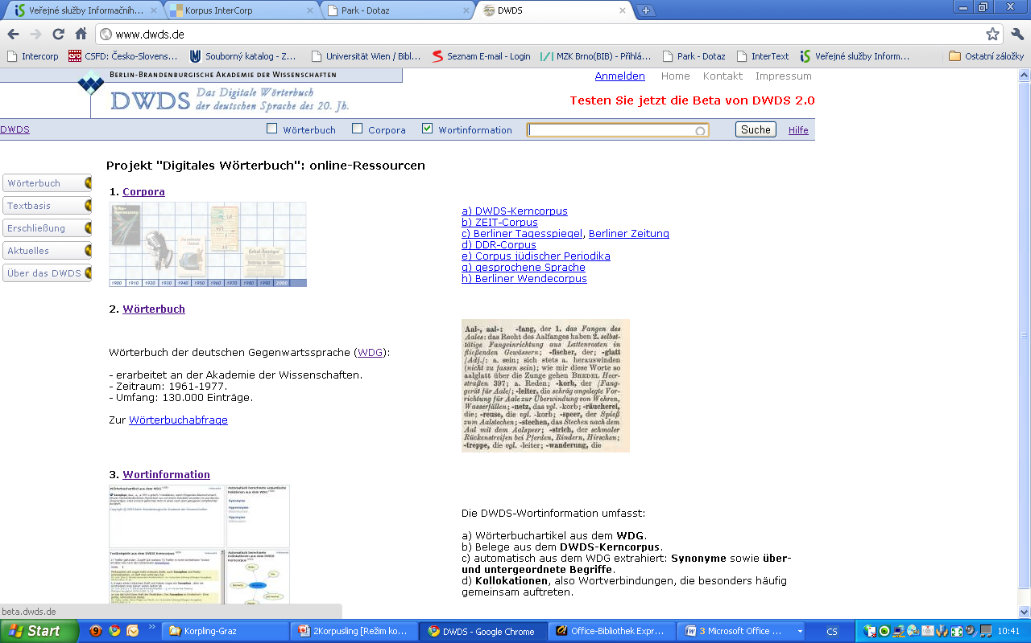
Suchanfrage:
Word | Wortform: beliebige Buchstaben/ Graphemhäufung | saß, Ach, Ring, usw,
Interval | Wortteil, Affix (Vorsilbe/Nachsilbe) | Suche nach: ~saß, blöd~, ~ring~, ~erl
Wortverbindung | mehrere Wörter | an der Quelle, taube Nuss
Lemma | Grundform eines Lexems; Lexikoneintrag (Nominativ Singular, bzw. Infinitiv Präsens) | Apfel (zu Apfels, Äpfel, Äpfeln);  hören (zu höre, höret, hörend, gehört…)
Tag | Morphologische Kategorie (falls das Korpus getaggt ist); in jedem Korpus andere Kategorien (je nach Sprache) und anderes System (Manual notwendig!) | Suche nach allen Interjektionen: ITJ ^{(InterCorp)}  Suche nach allen Imperativen: VAIMP^{(InterCorp)}
Suchoperatoren | Wörter oder Zeichen für kompliziertere Abfragen: z.B. beim suchen des Verbs einigen; nicht das Adjektiv einig(en) (Manual notwendig!) | nicht, oder,…  &, |
Platzhalter | Zeichen zum Suchen von geleichzeitig mehreren Formen, die einen gemeinsamen Teil haben – z.B. alles Wörter, die auf ~erl enden. (Manual notwendig!) | .*erl^{(InterCorp)}  ++erl^{(DeReKo)}
Token | laufende „Wort“form, alle vom Computer analysierten sprachliche Zeichen („Wort ist ein Zeichen“ de Saussure) | oder so was , ich sitze an der Quelle . “ (11 tokens)
Konkordanz/Konkordanzzeile | Derjenige Teil des Textes, in dem das Gesuchte vorkommt | besteht darin , das Problem an der Quelle in Angriff zu nehmen
KWIC | „key word in context“: das Gesuchte in seinem (natürlichen) Umfeld | Problem an der Quelle in  machte an der Quelle halt  ich sitze an der Quelle . “
Beleg/Treffer | Ergebnis einer Korpussuche, belegt die (Nicht-)Existenz des Gesuchten im Korpus. (Interpretation notwendig!)
Parallelen | Einsprachige Teile in einem Parallelkorpus | cs – de - en
Segment | Entsprechende Passage in einer anderen Sprache.  Entsprechung, die durch Alignment entstanden ist. | » Wir sind nämlich nicht blöd ! « | " 'Cos we 're not stupid ! "
Alignment | Anordnung der sich entsprechenden Textpassagen im Parallelkorpus.
Frequenz/ Häufigkeit | Absolute oder relative Häufigkeit eines Wortes, Lexems etc. im Korpus
Kookkurrenz/ Kollokation | semantische oder grammatikalische Verbindungen
Mi-Score/ T-Score | „mutual information“
LLR | „log-likelyhood-ratio“
corpus-based/ korpusbasiert
corpus-driven/ korpusgesteuert

